
Southwest university of science and technology

大学生奖助学金WEB系统
的研究与实现

关
键
设
计

学院名称 | 计算机科学与技术
专业名称 | 软件工程
学生姓名 | 赵学融
学号 | 20121230
指导教师 | 杨程 助理研究员

1 模块设计

总体模块设计
系统主要分为公告管理子系统、奖助学金申请表管理子系统、用户管理子系统三个子系统，子系统主要功能结构图见下图：
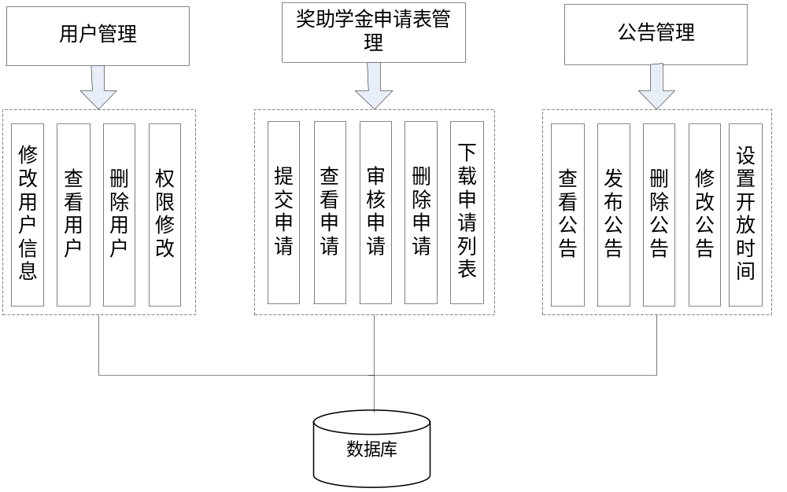

公告管理子系统模块设计
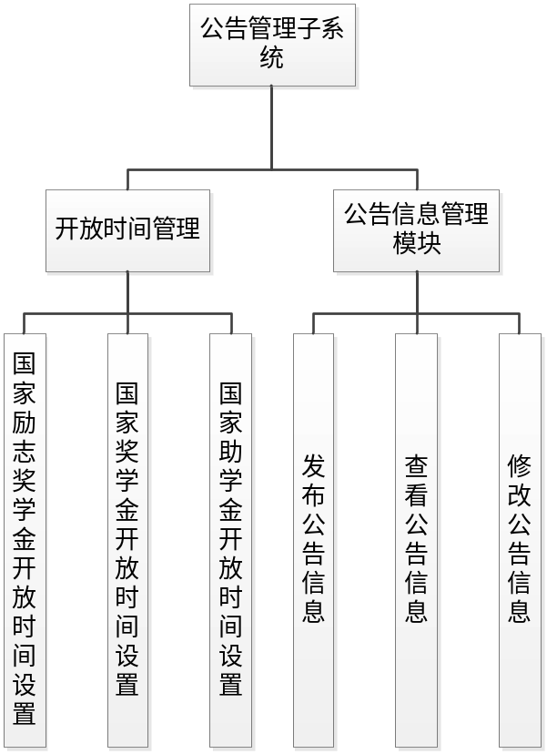

奖助学金申请表管理子系统模块设计
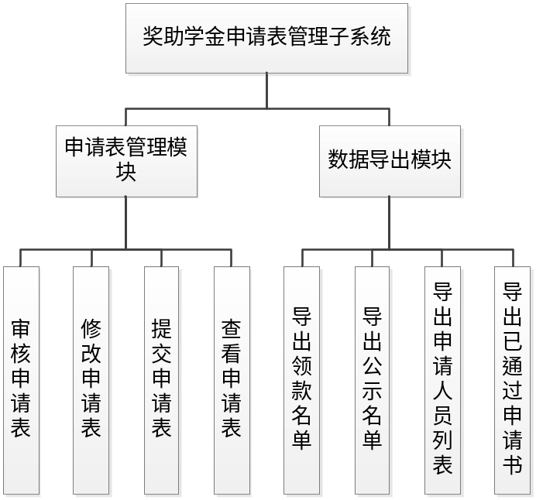

用户管理子系统模块设计
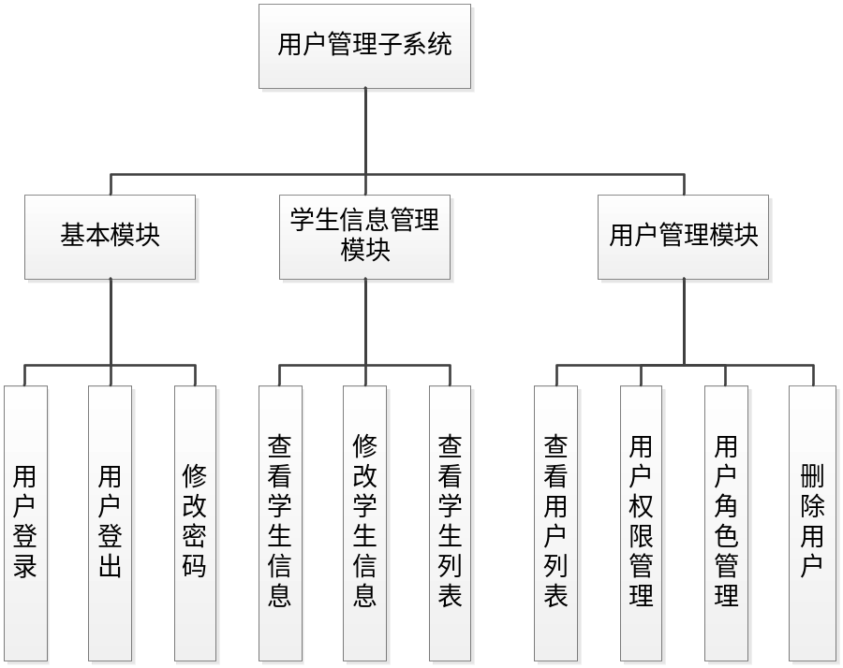

数据库设计

实体转换
根据需求分析，基于系统可扩展性，本系统的数据分为20张表进行存储。分别为：用户表、学生表、学生信息表、国家奖学金表、国家助学金表、国家励志奖学金表、角色表、角色功能映射表、功能模块表、工作表、工作流表、机构/学院表、专业表、班级表、辅导员表、父母表、公告表、附件表、地区表、获奖经历表。
表名 | 功能说明
user | 系统用户数据表
student | 学生数据表
studentinfo | 学生信息数据表，用于拓展、存储学生信息数据
area | 地区信息数据表
role | 角色数据表
rerolefunction | 角色功能映射表
function | 功能模块表
work | 工作表，存储工作类别信息
workstepflow | 工作流表，用于记录不同工作类别的工作步骤
parent | 父母信息表
announcement | 公告表
attachment | 附件表
prize | 获奖记录表，用于存储学生的获奖信息
institution | 机构/学院表，用于记录学校的部门、学院信息
major | 专业表
studentclass | 班级表
gjjxj | 国家奖学金表，记录国家奖学金申请信息
gjzxj | 国家助学金，记录国家助学金申请信息
gjlzjxj | 国家励志奖学金，记录国家励志奖学金申请信息

表关系图
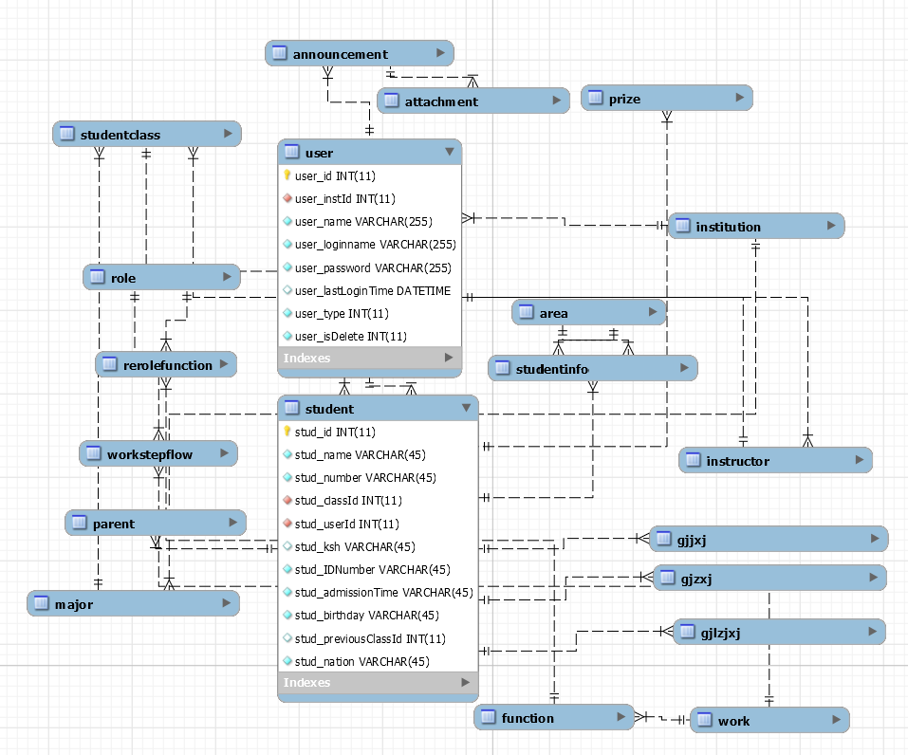

用户界面设计

用户管理界面关系图
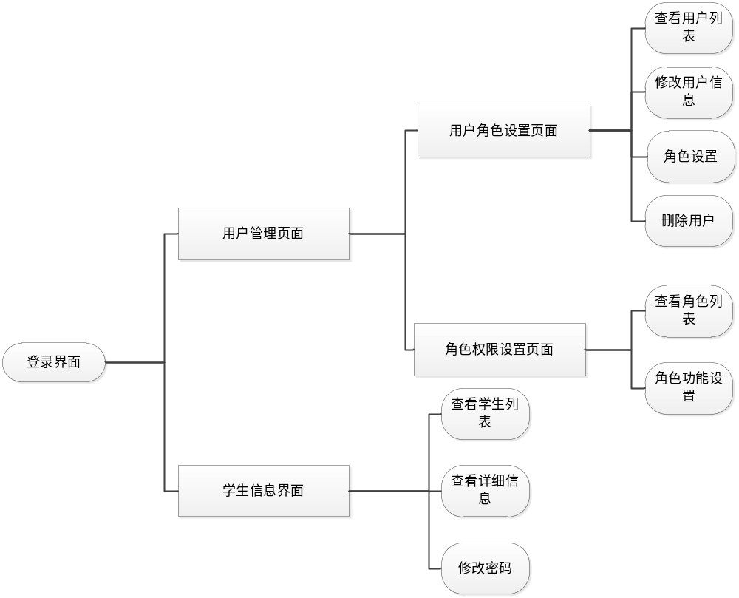

公告管理界面关系图
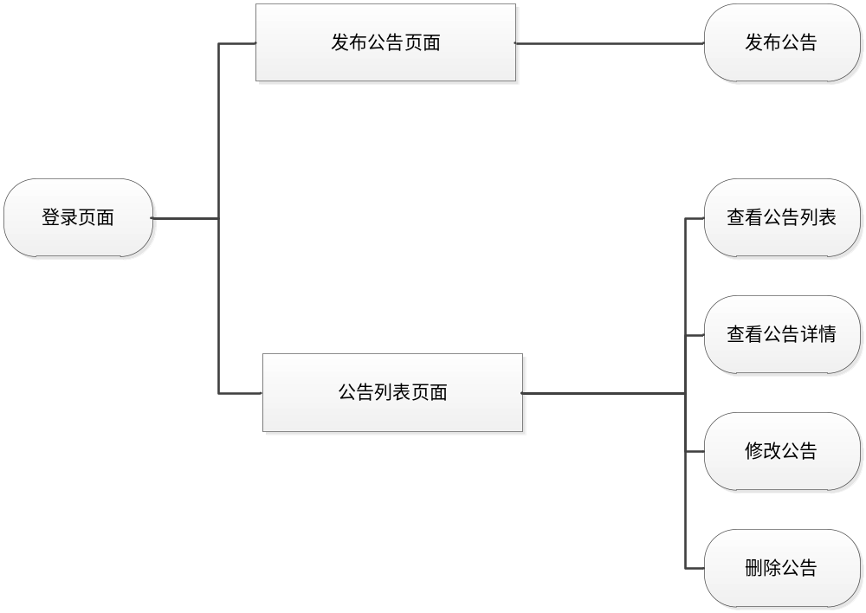

奖助学金申请表管理关系图
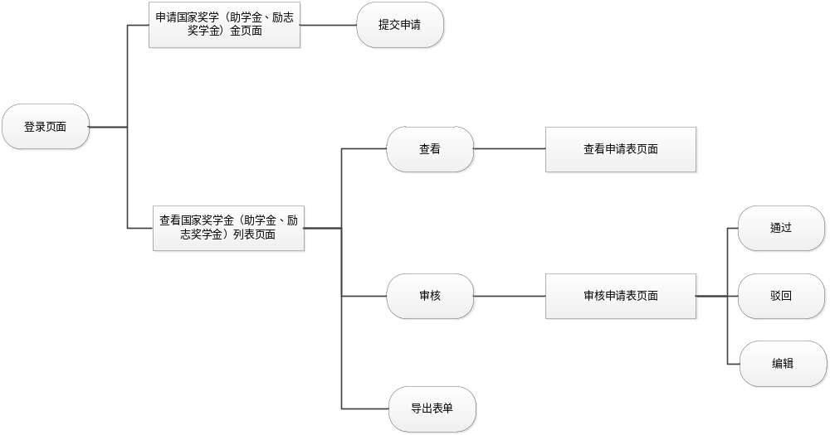

登录界面设计
- 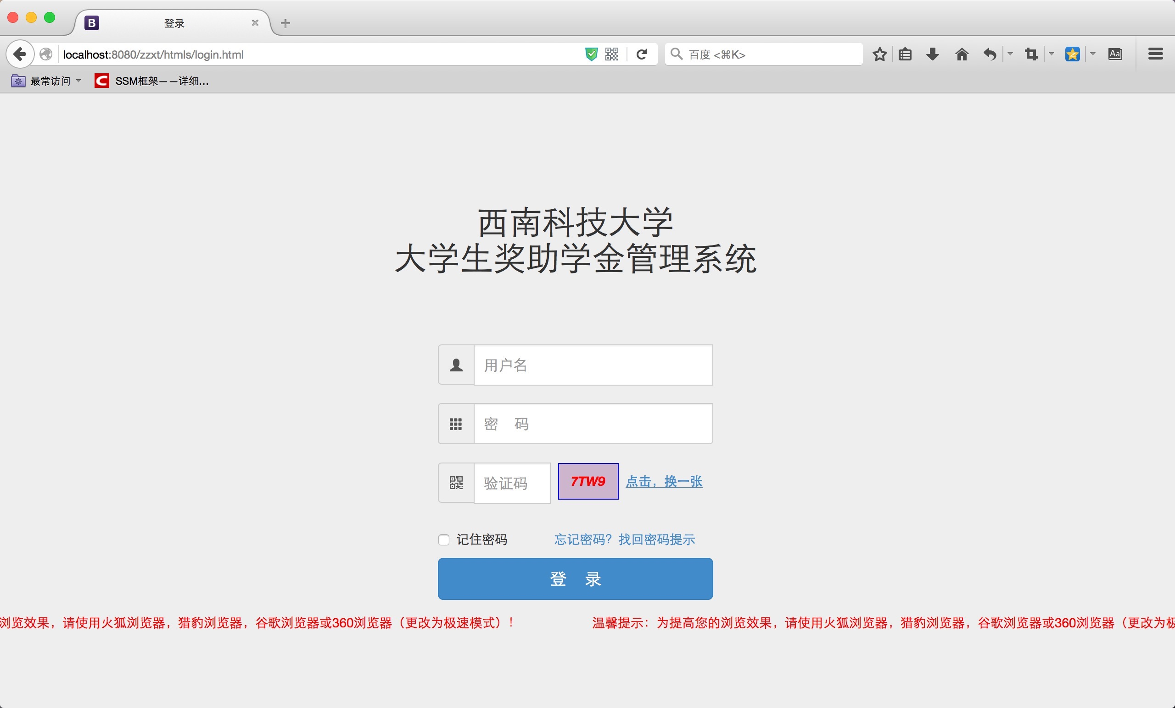

主界面设计
- 